MANUÁL OPERACÍ VE SPOLEČNÉM DATOVÉM PROSTŘEDÍ (CDE)

Obsah
1. Účel dokumentu 3
2. Softwarové řešení 3
3. DMS a práce s dokumenty 3
3.1. Práce se složkami 3
3.2. Práva na složky 4
3.3. Oblíbené 4
3.4. Filtrování 5
3.5. Stavy dokumentů 5
3.6. Správce dokumentu 7
3.7. Práce s dokumenty 7
3.7.1. Stáhnout ZIP 8
3.7.2. Nový dokument 8
4. Pracovní postupy (workflow) 10
5. Model 12
5.1. Detail modelu 12
5.2. Práce s negrafickým modelem 14

Účel dokumentu
Výměna dat mezi Zhotovitelem a Zadavatelem bude probíhat přes CDE prostředí AspeHUB. Prostředí zajišťuje a spravuje Zadavatel po celou dobu kontraktu. Zajišťuje taktéž základní helpdesk a případné úvodní školení pro všechny účastníky.
Tento dokument popisuje základní funkce CDE.

Softwarové řešení
AspeHub slouží jako společné datové prostředí s přístupem ke všem datům a dokumentům DMS (Document Management System) v rámci konkrétního projektu. Obsahuje základní funkce pro realizační část projektu, včetně možnosti importu soupisu provedených prací, zjišťovacích protokolů, fakturace či změn během výstavby. Dále je možné vkládat a pracovat s libovolnými dokumenty, nahlížet 3D modely či administrovat nejrůznější procesy pomocí definovatelného workflow.
- Pro práci s AspeHub není třeba žádná instalace softwaru, stačí pouze standardní webový prohlížeč.
- AspeHub funguje jak v cloudovém řešení, tak i tzv. jako On-Premises řešení.
- Zálohování při instalaci na cloudu (MS Azure) je řešeno přímo přes služby cloudu. Při variantě OnPremises může správce systému zálohovat v rámci interních zvyklostí dle standardních zálohovacích scénářů přímo virtuální jednotky, kde je aplikace nainstalována včetně databází.
- Existuje zde možnost propojení s externími aplikacemi přes API (Application Programming Interface), které je součástí systému.

DMS a práce s dokumenty
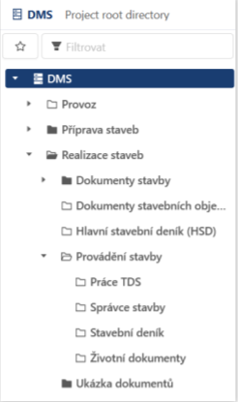
Sekce Dokumenty slouží k ukládání a správě všech dokumentů daného projektu. Pod pojmem dokument zde není myšlen pouze samotný soubor, ale také všechny jeho revize, jeho vlastnosti či komentáře od jednotlivých stran, jež mohou k dokumentu přistupovat (tzv. metadata). Může se jednat také o tištěné dokumenty, které jsou naskenované či jinou formou digitalizované. Pod pojmem dokument si tedy lze představit soubory typu 3D modely (například formáty IFC, DWG, RVT), 2D výkresy, PDF soubory, DOCX a XLSX soubory, JPG fotografie, případně i video či audio záznamy (například formáty MP3, OGG, WAV, MP4, MOV a WEBM), které obsahují všechny svoje revize a metadata.

Práce se složkami
Složkovou strukturu lze upravovat přidáváním nových složek, ale také přesouváním, editací a vyřazováním složek stávajících. Všechny tyto možnosti jsou přístupné jednak v horní nástrojové liště detailu složky, ale také v kontextovém menu po kliknutí pravým tlačítkem myši na danou složku přímo ve složkové DMS struktuře.

Práva na složky
Možnosti práce se složkami jsou pro jednotlivé uživatele omezeny dle práv, která jsou jim pro danou složku udělena. Rozlišuje se mezi těmito úrovněmi práv:
- Žádný
  - Uživatel nemá vůbec přístup do složky. V DMS struktuře ji sice vidí, ale nemůže nahlížet do jejího detailu a při jejím označení v DMS struktuře se mu zobrazí informace o tom, že ke složce nemá oprávnění. Zároveň je z tohoto místa rovnou možné o zřízení přístupu zažádat výběrem příslušného stupně práv v rozbalovacím seznamu a kliknutím na tlačítko Požádat o přístup. Žádost o nastavení práv na složku přijde všem administrátorům projektu.
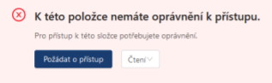
- Čtení
  - Uživatelé s právy pouze pro čtení nemají žádné možnosti práce se složkou, které by měnily složkovou strukturu. Mohou si zobrazit detail dané složky, stahovat dokumenty z dané složky a přidávat si je do oblíbených.
- Zápis
  - Uživatelé s právy pro zápis mají práva pro čtení, a navíc mohou nahrávat nové dokumenty a revize do příslušné složky. Také mohou měnit názvy, popisy a další metadata dokumentů v dané složce.
- Admin
  - Uživatelé s právy administrátora složky mají veškerá práva pro práci s danou složkou. Mohou složku přejmenovat, změnit popis, přiřadit povinnou kategorii složky, vytvořit podsložku či nastavit práva na tuto složku skupinám a uživatelům. Více bude popsáno níže v kapitole Nastavení složky.
Tyto úrovně práv lze na jednotlivých složkách přidělovat jak konkrétním uživatelům, tak i skupinám uživatelů definovaných v Nastavení projektu (pro více informací o skupinách viz kapitolu Podsekce Skupiny, o nastavení oprávnění více v kapitole Nastavení složky). Hierarchie práv na složce potom vypadá takto:
1. Uživatel ve skupině Administrators (admin projektu).
2. Explicitně zadaný uživatel na složce (dle úrovní popsaných výše).
3. Zadání práv skupin na složce (uživatel může být i ve více skupinách, potom přebírá práva té skupiny, která je má pro danou složku nejvyšší).

Oblíbené
Ve stromové struktuře složek lze filtrovat dle názvu složky nebo si lze zobrazit pouze oblíbené složky daného uživatele pomocí tlačítka s hvězdičkou. Přidání složky do Oblíbených lze provést přes funkci Přidat do oblíbených v nástrojové liště detailu složky.
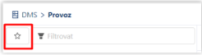

Filtrování
Seznam všech dokumentů projektu, k nimž má uživatel v danou chvíli přístup. Slouží k přehlednému filtrování napříč všemi dokumenty projektu.
Práce s dokumenty v podsekci Filtry:
- Filtrování dle kategorie, názvu, štítků, uživatele – filtry lze kombinovat
- Řazení (sestupně/vzestupně) dle názvu, data vytvoření dokumentu či data vytvoření revize
- Nástrojová lišta multiselectu
  - Stáhnout ZIP (uloží vybrané dokumenty na disk uživatele v zip souboru)
  - Odeslat odkaz ke stažení (pošle odkaz na stažení vybraných dokumentů i uživateli, který nemá přístup do AspeHub)
  - Přidat do oblíbených/Odebrat z oblíbených (odebrání funguje pouze pro právě přidané, po změně výběru se opět aktivuje funkce přidání do oblíbených)
- Funkce na řádcích seznamu
  - Zobrazení náhledu
  - Proklik do detailu dokumentu a do každé ze složek vedoucích k cílové složce
  - Informace v tooltipech (datum nahrání, pořadí revize, autor dokumentu a poslední revize)
  - Rezervovat dokument k úpravám (více v kapitole Rezervace dokumentu k úpravám)
  - Stáhnout soubor (stáhne aktuální revizi dokumentu)

Stavy dokumentů
Stav dokumentu může do jisté míry omezovat možnosti práce s dokumentem. Pomocí přiřazování stavů lze řídit rozhodovací a schvalovací procesy související s dokumentem.
Stavem je možné určit, zda lze dokument použít jako zdroj relevantních informací pro projekt. Přiřazování stavů k dokumentu vychází z normy „CDE“ (ISO 19650-1).
Stav poslední revize dokumentů udává stav dokumentu jakožto celku (více o revizích v kapitole Revize dokumentu), každá revize ale může mít svůj vlastní stav.
Rozlišujeme mezi těmito stavy dokumentů:
- Rozpracováno (Work in Progress)
  - V AspeHub označeno modrou barvou a symbolem nářadí – vše v oválu.
  - Jedná se o koncept jednoho konkrétního dokumentu (vznikající dokument), který by měl být přístupný užšímu pracovnímu týmu, jenž se podílí na tvorbě tohoto dokumentu.
  - V tomto stavu se například řeší připomínkové řízení k dokumentu (více o připomínkovém řízení v kapitole Připomínková řízení.
  - Z tohoto stavu lze stav změnit na Sdíleno, Publikováno, nebo Zamítnuto.
- Sdíleno (Shared)
  - V AspeHub označeno zlatou barvou a symbolem sdílení – vše v oválu.
  - Tento stav znamená, že je dokument připraven ke schvalování a již by měl být přístupný pro širší projektový tým, který jej schvaluje.
  - Pouze v tomto stavu lze nad dokumentem spustit workflow (více o workflow projektu v kapitole Workflow projektu)
  - Z tohoto stavu lze měnit stav na Zamítnuto, nebo Publikováno.
- Publikováno (Published)
  - V AspeHub označeno zelenou barvou a symbolem fajfky – vše v oválu.
  - Jedná se o stav, kdy byl dokument schválen k použití jakožto relevantní zdroj informací pro projekt.
  - Při schválení v rámci instance workflow se dokument do tohoto stavu dostane automaticky.
  - V tomto stavu může být dokument přístupný širšímu projektovému týmu (určeno právy na složce) a je připraven k použití v projektu.
  - Z tohoto stavu lze měnit stav na Archivováno.
- Archivováno (Archived)
  - V AspeHub označeno fialovou barvou a symbolem šuplíku s dokumenty – vše v oválu.
  - Jedná se o stav dokumentu, který značí, že byl dokument někdy v minulosti platný, ale v současnosti již není (například už vznikla jeho revize, která je aktuálnější).
  - Není možné dále měnit stav dané revize dokumentu (nový stav lze tedy nastavit libovolně až u nové revize daného dokumentu – toto platí pro všechny stavy dokumentů).
  - Do tohoto stavu se dokument může dostat jedině ze stavu Publikováno.
- Zamítnuto (Rejected)
  - V AspeHub označeno červenou barvou a symbolem křížku – vše v oválu.
  - Jedná se o stav, kdy byl dokument sdílen, ale byl označen jako zamítnutý, což deklaruje, že neobsahuje relevantní informace pro daný projekt.
  - Při zamítnutí v rámci instance workflow se dokument do tohoto stavu dostane automaticky.
  - V tomto stavu mohou dokument zobrazovat a stahovat všichni uživatelé v závislosti na právech na složce, ve které se dokument nalézá.
  - Není možné měnit stav dané revize dokumentu.
  - Do tohoto stavu se dokument může dostat jedině ze stavů Sdíleno a Rozpracováno.
Stavy dokumentu lze měnit dvěma způsoby:
- Ručně (ruční změna popsána v rámci kapitoly Editace metadat dokumentu)
- Automatickou úlohou v rámci workflow
  - V závislosti na schválení/zamítnutí dokumentu v rámci instance workflow dojde k automatické změně stavu dokumentu

Správce dokumentu
Při nahrávání nového dokumentu je možné zvolit jeho Správce. Vybírá se ze seznamu rolí příslušných uživatelům projektu (u hromadného nahrávání se volí společný správce pro všechny nahrávané dokumenty). K dané roli může být rovnou přiřazen konkrétní uživatel, ale správce může být určen také rolí bez přiřazení konkrétního uživatele.
Každý dokument může mít maximálně jednoho správce (nemusí mít žádného).
Správce může být určen i rolí, které není přiřazen konkrétní uživatel.
Je-li v dokumentu nastaven správce, má tento výhradní právo na editaci dokumentu:
- Nahrávat revize
- Měnit stav dokumentu
- Měnit název dokumentu
- Měnit popis dokumentu
- Přesouvat dokument
- Vyřadit dokument
Je-li tedy v dokumentu nastaven správce, nemůže si žádný jiný uživatel rezervovat dokument k úpravám (o rezervacích k úpravám viz kapitolu Rezervace dokumentu k úpravám). Nastavením správce je rovněž možné omezit možnost schvalovat daný dokument v rámci workflow.

Práce s dokumenty
Jednotlivé záznamy dokumentů (řádky) na detailu složky obsahují tyto informace:
- Miniatura dokumentu sloužící k zobrazení náhledu dokumentu
- Název dokumentu
- Datum vložení poslední revize
- Číslo poslední revize a stav daného dokumentu
- Avatar uživatele, kde je tooltipu login autora dokumentu i poslední revize
- Tlačítko zámku pro možnost rezervovat dokument k úpravám
- Tlačítko pro stažení dokumentu
Nástroje pro práci s dokumenty lze najít v nástrojové liště složky po aktivaci hromadného výběru alespoň jednoho dokumentu ve složce. Jedná se o volby:
- Přesunout: Přesune vybrané dokumenty.
- Vyřadit: Vyřadí vybrané dokumenty.
- Stáhnout ZIP: Stáhne vybrané dokumenty na disk uživatele a uloží v zip archivu.
- Odeslat odkaz ke stažení: Pošle odkaz ke stažení vybraných dokumentů na zvolené emailové adresy.
- Spustit workflow: Spustí workflow nad vybraným/i dokumentem/y (lze použít pouze u dokumentů ve stavu Sdíleno).
- Přidat do oblíbených: Přidá vybrané dokumenty do podsekce Oblíbené.
Další funkce pro práci s dokumenty jsou dostupné přes volby v nástrojové liště přímo na detailu dokumentu. Hlavními funkcemi pro práci s dokumenty jsou pochopitelně jejich nahrávání do aplikace a možnost je následně zobrazovat. Dokumenty v AspeHub lze také revidovat, přesouvat, vyřazovat, sdílet či stahovat.

Stáhnout ZIP
Kliknutím na volbu Stáhnout ZIP v nástrojové liště lze ve formátu ZIP stáhnout archiv všech dokumentů dané složky. Z roletky si může uživatel vybrat mezi třemi typy stažení:
- Pouze tuto složku (stáhne dokumenty nacházející se na konkrétní úrovni složky aktuálně označené v DMS struktuře).
- Všechny podsložky a dokumenty (stáhne celou složkovou strukturu patřící pod aktuálně označenou složku i s dokumenty nacházejícími se v jednotlivých složkách).
- Složkovou strukturu bez dokumentů (stáhne celou složkovou strukturu patřící pod aktuálně označenou složku, ale bez dokumentů. Složková struktura bude prázdná).
  - Nemá-li uživatel při stahování složky včetně podsložek právo na některou ze složek stahované větve stromové složkové struktury, při stažení se mu vytvoří tato složka prázdná (struktura větve tedy zůstane zachována). Ve výstupním hlášení se zobrazí seznam složek, jež se kvůli chybějícím právům stáhnuly prázdné.

Stažení souboru či složky z AspeHub probíhá v kontejneru ZIP. Pokud je název daného prvku včetně jeho umístění (cesty) delší než 255 znaků, nelze tento ZIP soubor rozbalit ve Windows průzkumníku. K dekomprimaci je třeba použít například open source řešení 7zip. Před rozbalením souboru ve Windows průzkumníku je třeba příslušné delší názvy souborů a složek přejmenovat.
Stahovat všechny soubory ve složce v archivu ZIP mohou všichni uživatelé, kteří mají do dané složky přístup (právo na čtení či vyšší).

Nový dokument
Funkce nahrání nových dokumentů a složek se nachází v nástrojové liště detailu složky a v kontextovém menu pravého tlačítka myši přímo ve složkové struktuře (nahráváme do složky, kterou máme označenou ve stromu). Po kliknutí na volbu Nahrát se zobrazí vyskakovací okno s formulářem sloužícím k nahrání jednoho či více nových dokumentů a složek.
- Povinná pole k vyplnění
  - Umístění (vyplní se automaticky dle složky označené ve stromové složkové struktuře a nelze ho měnit)
  - Primární soubory (pole pro výběr nahrávaných dokumentů
  - Stav (počáteční stav dokumentu, více v kapitole Stav dokumentu)
- Nepovinná pole
  - Popis
  - Správce (na výběr ze seznamu rolí vytvořených v sekci Nastavení projektu)
  - Štítky
  - Kategorie (dokument lze přidávat do jedné či více kategorií vytvořených v sekci Nastavení projektu)
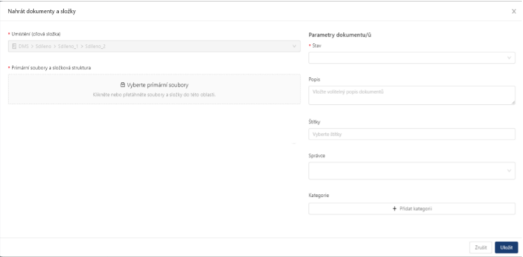

Nahrání jednotlivého souboru
- Ve formuláři uživatel nejprve klikne do pole Vyberte primární soubory -> následně vybere ze svého disku požadovaný soubor a ten buď dvojklikem, nebo označením a stisknutím tlačítka Otevřít přenese do tabulky pro vložení nového dokumentu.
- Možné je i přímé přetažení dokumentu z příslušného umístění na disku uživatele do pole pro primární soubory (metoda drag-and-drop). Přetažení souboru ze složky v počítači funguje i bez předchozího kliknutí na volbu Nahrát. V tom případě se formulář pro nahrání dokumentu otevře sám po přetažení dokumentu do oblasti pole formulářů (seznam dokumentů složky).
- Nahrává-li uživatel pouze jeden soubor, může k němu ve formuláři přiložit jednu či více příloh, tj. sekundárních souborů. Sekundární soubor se potom zobrazuje v detailu dokumentu v samostatném řádku v rámci příslušné revize.
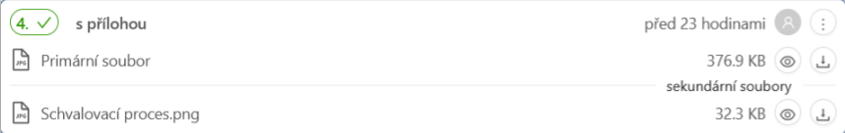
- Kliknutím na tlačítko Uložit se nový dokument nahraje do AspeHubu.
Hromadné nahrání dokumentů
- Nahrávat lze i více souborů najednou, popřípadě celou složkovou strukturu včetně souborů. Pro vkládání složek je třeba použít metodu drag-and-drop a složky přetáhnout do pole Vyberte primární soubory.
- Práce se složkami a dokumenty připravenými k nahrání
  - V seznamu nahrávaných souborů se v řádcích se soubory zobrazuje údaj o jejich velikosti, v řádcích se složkami se zobrazuje informace o tom, kolik se na dané úrovni složky nachází jednotlivých dokumentů, případně kolik podsložek.
  - Každý řádek na seznamu lze z dokumentů připravených k nahrání odebrat pomocí příslušné ikony koše.
  - Ze složek lze odebírat i jednotlivé dokumenty, které si uživatel nepřeje nahrát. o Složky připravené k nahrání lze pomocí kliknutí na znaménka plus a mínus rozbalovat/zabalovat a dostat se tak k přehledu jednotlivých dokumentů ve složkách.
  - V případě, že uživatel nahrává celé složky, je možné pomocí přepínače zvolit, zda mají nahrávané složky zdědit práva od nadřazené složky, do které jsou nahrávány.
    - Uživatel, jenž složky vkládá, má pro ně defaultně nastavena admin práva.
  - Při vložení celého souboru si můžete otevřít stromovou strukturu kde u každé složky vidíte zda při uložení nedojde k chybě. Seznam složek kde může dojít k chybě se nachází nad stromovou strukturou.
  - Systém při vkládání rozpozná snahu o vložení duplicitních položek (které se na dané úrovni složky již nacházejí). Po jejich vložení do pole Vyberte primární soubory se uživateli zobrazí hlášení o duplicitě, které vyzývá k odebrání. V případě, že uživatel tyto soubory přesto vloží, budou ve dané složce automaticky přejmenovány.
  - Systém při vkládání rozpozná pokus o vložení složky s chybný názvem (např. programem neakceptovatelný název začínající mezerou apod.)
    - Informace o problému se zobrazí ve výpisu chyb.
- Při hromadném nahrávání se nastavení všech polí propíše společně pro všechny nahrávané dokumenty. Dokumenty přebírají původní názvy z umístění na uživatelově disku. Všechna nastavení lze však následně měnit pomocí funkce editace jednotlivých dokumentů.
- Kliknutím na tlačítko Uložit se nové dokumenty a složky nahrají do AspeHubu.

Pracovní postupy (workflow)
Workflow lze definovat jako schéma vzájemně navazujících činností a rozhodnutí, tedy schvalovací proces. Rozdělení souboru činností na jednotlivé kroky a určení vzájemných vazeb a odpovědností usnadňuje a optimalizuje schvalování v rámci projektu. Prostředí AspeHub umožňuje spustit libovolně definovaný schvalovací proces.
Po kliknutí na sekci Workflow v levém panelu projektového menu se nám zobrazí seznam workflow instancí, jež byly v rámci projektu někdy spuštěny.
Po kliknutí na volbu Spustit workflow se zobrazí vyskakovací okno s formulářem sloužícím k založení nové instance WF.
- Povinná pole k vyplnění:
  - Název (nesmí být stejný jako název některé z existujících instancí v projektu)
  - výběr Šablony (bez existující relevantní šablony v projektu nelze spustit instanci WF)
  - Správce workflow.
  - Po výběru šablony se ve formuláři objeví ještě jedno povinné pole – jde o výběr Výchozí složky, do níž se budou nahrávat dokumenty přidávané v rámci dané instance WF.
- Nepovinná pole:
  - Popis
  - Komentář k vytvoření workflow.
    - Pomocný komentář pro řešitele první úlohy
  - Schvalované dokumenty
    - Při zakládání lze k formuláři také připojit schvalované dokumenty, jichž se bude vytvářená instance týkat. Lze vybírat pouze z dokumentů, jež se nacházejí ve stavu Sdíleno a zároveň nejsou schvalovány v jiné aktivní WF instanci v projektu.
    - Pro výběr dokumentů se otevře nové vyskakovací okno:
      - Výběr dokumentu provedeme označením kolečkem multiselectu.
      - Pomocí příslušných tlačítek lze označit celé složky včetně podsložek.
      - Ve stromu se u každé složky zobrazuje počet aktuálně označených dokumentů:
        - Na konkrétní úrovni složky.
        - Ve složce a jejích podsložkách.
      - Dokončení výběru provedeme kliknutím na tlačítko OK.
- Kliknutím na tlačítko Uložit se spustí nová instance WF.
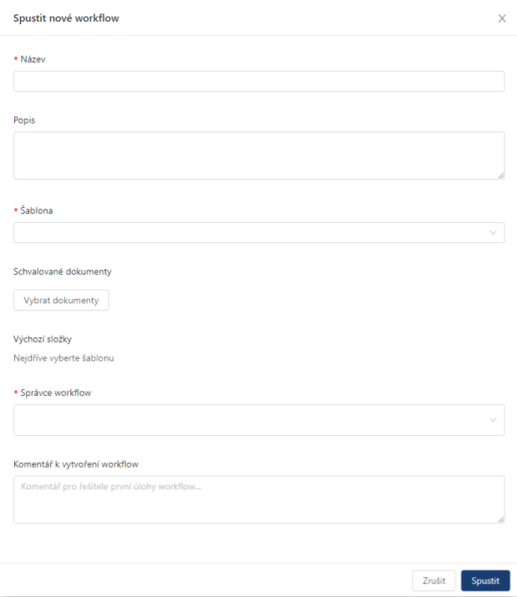
V rámci úloh jsou stanoveny konkrétní termíny na splnění pouze aktivních úloh. Termíny splnění následujících úloh se doplní na základě skutečného provedení úloh předchozích.
Instance se spouští na základě šablony, ale od spuštění už se na šabloně stává nezávislá a nadále je samostatnou jednotkou.
Instanci WF může spustit kterýkoliv uživatel projektu, který má k dispozici šablonu potřebnou pro spuštění (musí být na některé z existujících šablon určen jako Správce workflow).
- Šablona WF nemusí mít nutně správce – pokud správce nemá, může podle ní spustit instanci WF kterýkoliv uživatel projektu.

Model
V sekci Model se zobrazuje seznam dokumentů, jimž byl v jejich detailu přidán příznak modelu (byly vybrány do modelů, viz kapitolu Přidání dokumentu k modelům).
Do seznamu lze přidávat další modely pomocí funkce Nový model v nástrojové liště sekce Model. Po kliknutí na ni se zobrazí vyskakovací okno s formulářem sloužícím k vložení nového dokumentu do projektu. Formulář je naprosto stejný jako při nahrávání standardního dokumentu (viz kapitolu Nový dokument), jediným rozdílem je, že touto cestou přidaný dokument dostane automaticky rovnou příznak modelu a zařadí se na seznam modelů.
Práce se seznamem
- Filtrování dle názvu, stavu, štítů a uživatele (autor dokumentu/ autor revize)
- Řazení (sestupně/vzestupně) dle názvu, data vytvoření dokumentu a data vytvoření poslední revize.
- Nástrojová lišta
  - Základní
    - Nový model
  - Multiselect
    - Stáhnout ZIP
    - Odeslat odkaz ke sažení
    - Přidat do oblíbených
    - Zobrazit sdružený model
      - Funkce se zaktivuje po označení alespoň dvou položek seznamu.
      - Zobrazí náhled všech vybraných modelů dohromady v rámci speciálního detailu sdruženého modelu
- Funkce na řádcích seznamu
  - Zobrazení náhledu
  - Proklik do detailu dokumentu a do každé ze složek vedoucích k cílové složce

Detail modelu
Po kliknutí na řádek konkrétního modelu se dostaneme do jeho detailu.
V nástrojové liště detailu jsou funkce pro práci s modelem:
- Nová revize
  - Možnost nahrát novou revizi modelu. Fungují výběr z umístění na disku po kliknutí na volbu Vyberte primární soubor i přetažení přímo z konkrétního umístění metodou drag-and-drop. Kliknutím na tlačítko Uložit se akce potvrdí a nahraje se nová revize.
- Přidat vazby
- Porovnat revize
- Odebrat model
  - Pouze odebrat model
  - Odebrat model a vyřadit
V levé oblasti pole formulářů je model zobrazen graficky a nabízí možnosti práce s grafikou.
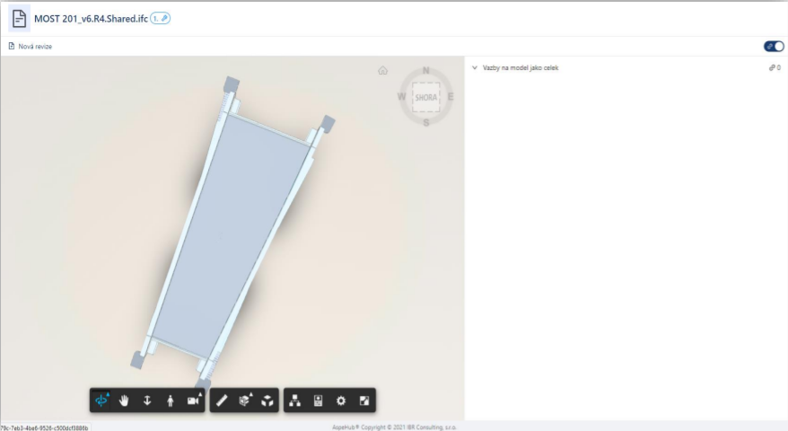
Pokud se stane, že uživatel do seznamu modelů v sekci Model omylem zařadil dokument ve formátu, který neodpovídá formátu modelu a nemůže tedy být jako model zobrazen, v poli pro zobrazení modelu se zobrazí chybové hlášení o nemožnosti dokument zobrazit jako 3D model.
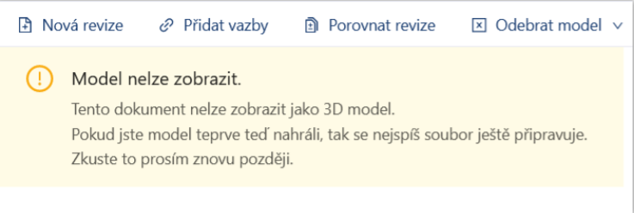
V pravé oblasti pole formulářů jsou vypsány Vazby dokumentů na model jako celek a na jednotlivé jeho prvky. Tuto oblast lze deaktivovat pomocí příslušné funkce a rozšířit tak levou oblast na celou šířku pole formulářů.


Práce s negrafickým modelem
K samotnému grafickému zobrazení modelu je využita externí vývojářská platforma Autodesk Forge®. Lze s ní pracovat přímo v AspeHub v sekci Model, v detailu modelu.
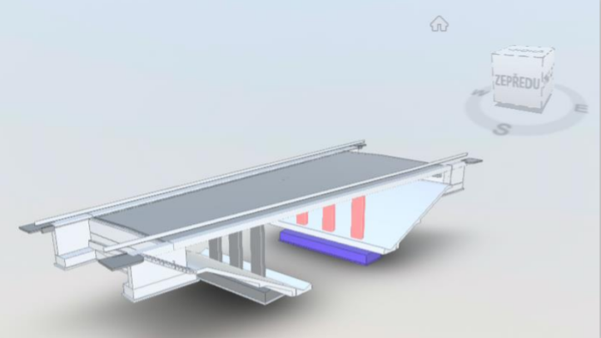
Nástrojová lišta pro práci s grafickým modelem obsahuje tyto funkce:
- Orbit
  - Umožňuje otáčet modelem okolo jeho vlastní osy (případně okolo jeho těžiště do všech stran).
  - V případě označení konkrétního prvku modelu je funkce orbit uplatňována okolo těžiště označeného prvku.
- Posun pohledu
  - Umožňuje uchopit model a v aktuálním zobrazení (natočení) ho posunout na jiné místo v obrazovce.
- Přiblížit
  - Umožňuje přibližovat a oddalovat zobrazení modelu.
  - Vyžaduje kliknutí myší a následné posouvání myší.
  - Tato funkce je ale dostupná také pouhým posouváním kolečka myši (mouse wheel), a to i bez předchozí aktivace funkce přibližování.

- První osoba
  - Po aktivaci této funkce se uživateli nejprve zobrazí tabulka Navigace v nástroji First Person, kde je popsáno detailnější ovládání funkce.
    - Porozumění ovládání se potvrzuje kliknutím na volbu Dobře, rozumím (pro zavření tabulky ale stačí kliknout kamkoli v poli práce s grafickým modelem).
    - Tabulka obsahuje volbu Příště již nepřipomínat. Pokud uživatel tuto volbu zvolí, tabulka se mu při příští aktivaci funkce již nezobrazí (vyvolat ji však může kliknutím na volbu Informace „i“ v pravém horním rohu pole pro práci s grafickým modelem).
  - Umožňuje zobrazení z pohledu první osoby.
- Interakce kamery
  - Obsahuje tři možnosti interakce:
    - Rolovat
      - Umožňuje otáčet modelem a opisovat tak stanovenou kružnici.
      - Otáčení mění rovněž stínování modelu.
    - Ohnisková vzdálenost
      - Umožňuje měnit ohniskovou vzdálenost zobrazení.
    - Přizpůsobit pohledu
- Měřit
  - Slouží k měření geometrických vlastností modelu.
  - Po zvolení funkce Měřit se nám pravá část nástrojové lišty změní na nástrojovou lištu sloužící výhradně k měření. Ta dále obsahuje tyto funkce:
    - Vzdálenost
      - Umožňuje měřit vzdálenosti libovolných bodů libovolně definovaného zobrazení modelu.
      - Dané měření lze editovat posouváním bodů úsečky.
      - Lze provést i několik měření v jednom zobrazení současně.
    - Úhel
      - Umožňuje měřit velikosti nadefinovaných úhlů libovolně definovaného zobrazení modelu.
      - Lze provést i několik měření v jednom zobrazení současně.
    - Kalibrovat
      - Kalibrací lze nastavit měřítka, tedy vztahy mezi jednotlivými veličinami při práci s modelem.
      - Nejprve je nutné určit minimálně dvěma body kalibrovaný úsek. Následně se zobrazí tabulka, kde je potřeba definovat velikost úseku a specifikovat jednotku pro kalibraci. Kliknutím na tlačítko Nastavit kalibraci se akce potvrdí.
    - Odstranit měření
      - Zobrazená aktuální měření lze označit a označené měření odstranit.
    - Nastavení měření
      - Umožňuje defaultní nastavení parametrů měření.
      - Po kliknutí na tuto volbu se zobrazí vyskakovací tabulka pro nastavení měření. Ta obsahuje čtyři druhy nastavení:
        - Typ jednotky
          - Na výběr z rozbalovacího seznamu.
        - Přesnost
          - Určení přesnosti měření na počet desetinných míst.
          - Na výběr z rozbalovacího seznamu.
        - Izolovat měření
        - Povolit volné měření
    - Hotovo
      - Ukončí aktuální měření a vrátí se k původní nástrojové liště
- Analýza řezu
  - Tato funkce je v nástrojové liště dostupná pouze při maximalizovaném zobrazení pole pro práci s grafickým modelem.
  - Umožňuje zobrazit a analyzovat řez modelem.
  - Obsahuje další čtyři možnosti:
    - Přidat rovinu X
    - Přidat rovinu Y
    - Přidat rovinu Z
    - Přidat pole
- Rozložit model
  - Umožňuje odpoutat jednotlivé prvky modelu od sebe a zobrazit je samostatně.
  - Při aktivní funkci rozložit model se nad nástrojovou lištou zobrazí posuvník, jehož pomocí lze korigovat vzdálenost mezi jednotlivými prvky modelu.
- Prohlížeč modelu
  - Po aktivování této funkce se zobrazí panel se stromem obsahujícím jednotlivé prvky modelu.
    - Jednotlivé objekty lze zobrazovat v detailu.
    - Aktivováním a deaktivováním ikon v jednotlivých řádcích stromu (ikona oka v každém z řádků) lze přepínat mezi aktivním a skrytým zobrazení daného prvku.
      - Nastavením zobrazení pro nadřazený prvek v rámci modelu se toto nastavení uplatní pro všechny prvky podřazené.
  - V seznamu prvků lze hledat dle názvu.
- Vlastnosti
  - Po aktivování této funkce se zobrazí panel s výpisem vlastností modelu.
- Nastavení
  - Umožňuje měnit defaultní konfiguraci pro práci s modelem a defaultní konfiguraci jednotlivých funkcí.
  - Obsahuje možnost obnovení výchozího nastavení.
- Celá obrazovka
  - Umožňuje přepnout zobrazení pole pro práci s grafickým modelem na celou obrazovku počítače.
  - Při zobrazení na celé obrazovce se na stejném místě nachází funkce zobrazení v původní velikosti.
Pro základní otáčení modelem slouží i funkční krychle v pravém horním rohu. Ta obsahuje také zobrazení z pohledu světových stran (využití v reálném zasazení modelu do terénu).
Ikona domečku v pravém horním rohu slouží k obnovení původního zobrazení modelu

